梁山县气象局2024年政府信息公开
工作年度报告

本报告由梁山县气象局按照《中华人民共和国政府信息公开条例》（以下简称《条例》）和《中华人民共和国政府信息公开工作年度报告格式》（国办公开办函〔2021〕30号）要求编制。
本报告内容包括总体情况、主动公开政府信息情况、收到和处理政府信息公开申请情况、政府信息公开行政复议和行政诉讼情况、存在的主要问题及改进情况、其他需要报告的事项等六部分内容。
本报告所列数据的统计期限自2024年1月1日起至2024年12月31日止。本报告电子版可在梁山县政府门户网站（http://www.liangshan.gov.cn/）查阅或下载。如对本报告有疑问，请与梁山县气象局联系（地址：梁山县西环路与公明大道交叉处西200米路南，联系电话：0537-7321629）。
一、总体情况
2024年梁山县气象局在济宁市气象局和县委县政府的指导下，严格贯彻落实《中华人民共和国政府信息公开条例》等相关规定，加强组织领导，深化政府信息公开内容，拓展公开形式，健全工作机制，强化监督检查，提高政府工作透明度，努力保障公民和其他组织依法获取政府信息，充分发挥政府信息对人民群众生产、生活和经济社会活动的服务作用，推动政府信息公开工作迈上新台阶。
（一）主动公开情况
2024年，梁山县气象局结合工作实际，对涉及我局的工作要点逐条落实。认真做好政务公开板块的信息发布维护工作，确保专栏链接可用，按规定公开信息内容，注重信息公开质量。在梁山县人民政府信息公开网站更新信息85条，通知公告类信息7条。全年制发规范性文件0件，废除0件，现行有效0件。
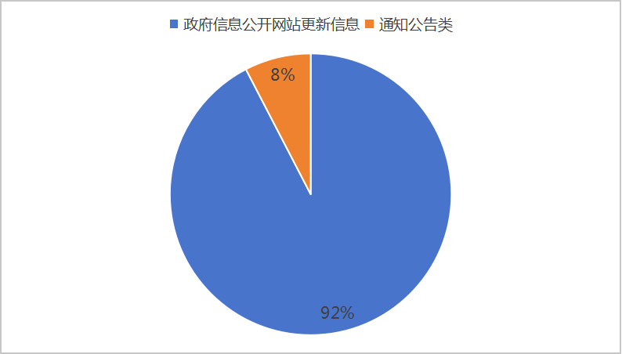
（二）依申请公开情况
全年共收到信息公开申请0件。
（三）政府信息管理情况
我局高度重视政府信息的管理，严格按照各项制度落实政务信息公开工作，持续加强信息工作制度化、规范化建设，不断提高信息工作质量和水平，保证信息工作有序开展。严格做好政府信息公开保密审查工作，妥善处理好公开与保密之间的关系，促进信息公开工作步入制度化、规范化轨道。
（四）政府信息公开平台建设情况
及时调整政务公开目录，认真编制调整、规范完善主动公开基本目录。不断优化内容建设，切实保障公开信息完整性、准确性，推动政务公开透明化。
（五）监督保障情况
将政务公开列入局重点工作，及时信息公开，积极开展业务培训工作，不断增进工作人员的业务水平。积极落实上级部门日常不定期巡检网站、季度检查和年终考核工作，认真对照测评发现的问题逐一落实整改。自觉主动接受工作考核和社会评议，未发现违反有关法律法规规定、造成不良影响或者严重后果的情况发生。
2024年，梁山县气象局通过山东省突发事件预警信息发布系统共发布气象灾害预警122条,通过新媒体平台发布192条信息，阅读量达1067万，参加或举办新闻发布会0次。
二、主动公开政府信息情况
第二十条第（一）项
信息内容 | 本年制发件数 | 本年废止件数 | 现行有效件数
规章 | 0 | 0 | 0
行政规范性文件 | 0 | 0 | 0
第二十条第（五）项
信息内容 | 本年处理决定数量
行政许可 | 2
第二十条第（六）项
信息内容 | 本年处理决定数量
行政处罚 | 0
行政强制 | 0
第二十条第（八）项
信息内容 | 本年收费金额（单位：万元）
行政事业性收费 | 0
三、收到和处理政府信息公开申请情况
（本列数据的勾稽关系为：第一项加第二项之和，等于第三项加第四项之和） |  |  | 申请人情况
 |  |  | 自然人 | 法人或其他组织 |  |  |  |  | 总计
 |  |  | 自然人 | 商业  企业 | 科研  机构 | 社会公益组织 | 法律服务机构 | 其他 | 总计
一、本年新收政府信息公开申请数量 |  |  | 0 | 0 | 0 | 0 | 0 | 0 | 0
二、上年结转政府信息公开申请数量 |  |  | 0 | 0 | 0 | 0 | 0 | 0 | 0
三、本年度办理结果 | （一）予以公开 |  | 0 | 0 | 0 | 0 | 0 | 0 | 0
三、本年度办理结果 | （二）部分公开（区分处理的，只计这一情形，不计其他情形） |  | 0 | 0 | 0 | 0 | 0 | 0 | 0
三、本年度办理结果 | （三）不予公开 | 1.属于国家秘密 | 0 | 0 | 0 | 0 | 0 | 0 | 0
三、本年度办理结果 | （三）不予公开 | 2.其他法律行政法规禁止公开 | 0 | 0 | 0 | 0 | 0 | 0 | 0
三、本年度办理结果 | （三）不予公开 | 3.危及“三安全一稳定” | 0 | 0 | 0 | 0 | 0 | 0 | 0
三、本年度办理结果 | （三）不予公开 | 4.保护第三方合法权益 | 0 | 0 | 0 | 0 | 0 | 0 | 0
三、本年度办理结果 | （三）不予公开 | 5.属于三类内部事务信息 | 0 | 0 | 0 | 0 | 0 | 0 | 0
三、本年度办理结果 | （三）不予公开 | 6.属于四类过程性信息 | 0 | 0 | 0 | 0 | 0 | 0 | 0
三、本年度办理结果 | （三）不予公开 | 7.属于行政执法案卷 | 0 | 0 | 0 | 0 | 0 | 0 | 0
三、本年度办理结果 | （三）不予公开 | 8.属于行政查询事项 | 0 | 0 | 0 | 0 | 0 | 0 | 0
三、本年度办理结果 | （四）无法提供 | 1.本机关不掌握相关政府信息 | 0 | 0 | 0 | 0 | 0 | 0 | 0
三、本年度办理结果 | （四）无法提供 | 2.没有现成信息需要另行制作 | 0 | 0 | 0 | 0 | 0 | 0 | 0
三、本年度办理结果 | （四）无法提供 | 3.补正后申请内容仍不明确 | 0 | 0 | 0 | 0 | 0 | 0 | 0
 | （五）不予处理 | 1.信访举报投诉类申请 | 0 | 0 | 0 | 0 | 0 | 0 | 0
 | （五）不予处理 | 2.重复申请 | 0 | 0 | 0 | 0 | 0 | 0 | 0
 | （五）不予处理 | 3.要求提供公开出版物 | 0 | 0 | 0 | 0 | 0 | 0 | 0
 | （五）不予处理 | 4.无正当理由大量反复申请 | 0 | 0 | 0 | 0 | 0 | 0 | 0
 | （五）不予处理 | 5.要求行政机关确认或重新出具已获取信息 | 0 | 0 | 0 | 0 | 0 | 0 | 0
 | （六）其他处理 | 1.申请人无正当理由逾期不补正、行政机关不再处理其政府信息公开申请 | 0 | 0 | 0 | 0 | 0 | 0 | 0
 | （六）其他处理 | 2.申请人逾期未按收费通知要求缴纳费用、行政机关不再处理其政府信息公开申请 | 0 | 0 | 0 | 0 | 0 | 0 | 0
 | （六）其他处理 | 3.其他 | 0 | 0 | 0 | 0 | 0 | 0 | 0
 | （七）总计 |  | 0 | 0 | 0 | 0 | 0 | 0 | 0
四、结转下年度继续办理 |  |  | 0 | 0 | 0 | 0 | 0 | 0 | 0
四、政府信息公开行政复议、行政诉讼情况
行政复议 |  |  |  |  | 行政诉讼
结果维持 | 结果  纠正 | 其他  结果 | 尚未  审结 | 总计 | 未经复议直接起诉 |  |  |  |  | 复议后起诉
 |  |  |  |  | 结果  维持 | 结果  纠正 | 其他  结果 | 尚未  审结 | 总计 | 结果  维持 | 结果  纠正 | 其他  结果 | 尚未  审结 | 总计
0 | 0 | 0 | 0 | 0 | 0 | 0 | 0 | 0 | 0 | 0 | 0 | 0 | 0 | 0
五、存在的主要问题及改进情况
2024，梁山县气象局信息公开工作还存在信息公开规范性有待加强，统计信息时效性有待提高，缺少相对专业人员等问题。针对上述问题，将通过以下措施加以改进。
一是加强学习，提高认识，正确把握和处理公开与例外，公开与保密之间的关系，确保应当公开的政府信息及时公开。
二是对信息进行系统深入的梳理和分类，加快信息更新速度，确保信息的及时性、准确性和连贯性，便于社会公众查询。
三是加强门户网站建设维护公众，不断完善栏目设置，丰富网站内容。
四是建立更加完善通畅的信息收集、审核、报送、公开运行流程，以及考核、评议、监督等长效管理办法，提高工作效率和积极性。
五是进一步拓宽信息公开渠道，把社会关注度高、与公众利益密切相关的信息作为突破口，丰富政府信息公开内容。
六、其他需要报告的事项
（一）本年度梁山县气象局未收到依申请公开申请，无按照《政府信息公开信息处理费管理办法》收取信息处理费的情况。
（二）本年度梁山县气象局在各级主管部门的领导下，深化政务服务，积极推进政务公开工作。
（三）本年度梁山县气象局未收到人大代表建议和政协提案。
（四）本行政机关年度政务公开工作创新情况：无
（五）本行政机关政府信息公开工作年度报告数据统计需要说明的事项：无
（六）本行政机关认为需要报告的其他事项：无
（七）其他有关文件专门要求通过政府信息公开工作年度报告予以报告的事项：无

